|  |  |  |
| --- | --- | --- |
|  | **Carátula para entrega de prácticas** | |
| Facultad de Ingeniería | | Laboratorio de docencia |

Laboratorios de computación

salas A y B

|  |  |
| --- | --- |
| *Profesor:* | Ing. Claudia Rodriguez Espino |
| *Asignatura:* | Fundamentos de Programación |
| *Grupo:* | 1102 |
| *No de Práctica(s):* | 9 |
| *Integrante(s):* | Romero Morales Monserrat |
| *Semestre:* | 2018-1 |
| *Fecha de entrega:* | 22-oct-17 |
| *Obervaciones:* |  |

CALIFICACIÓN: __________

Guía de práctica de estudio 09: Estructuras de repetición

Objetivo:

Elaborar programas en C para la resolución de problemas básicos que incluyan las estructuras de repetición y la directiva define.

Actividad:

* Tabla de multiplicar while

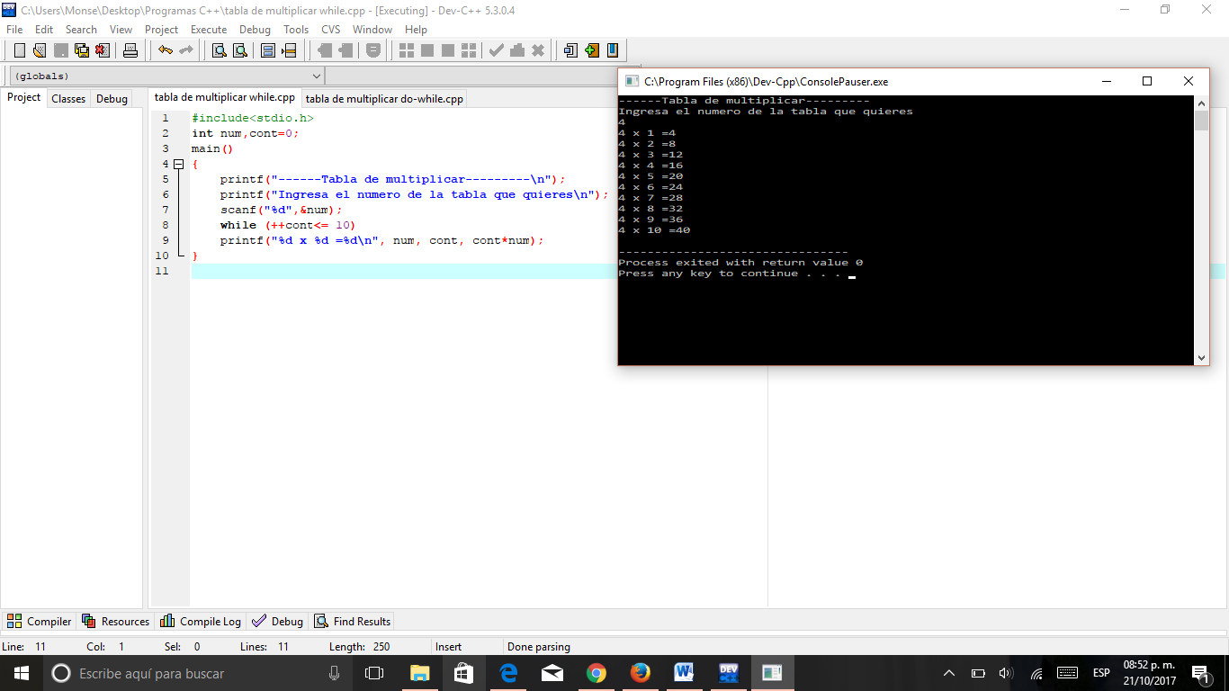

* Tabla de multiplicar do-while

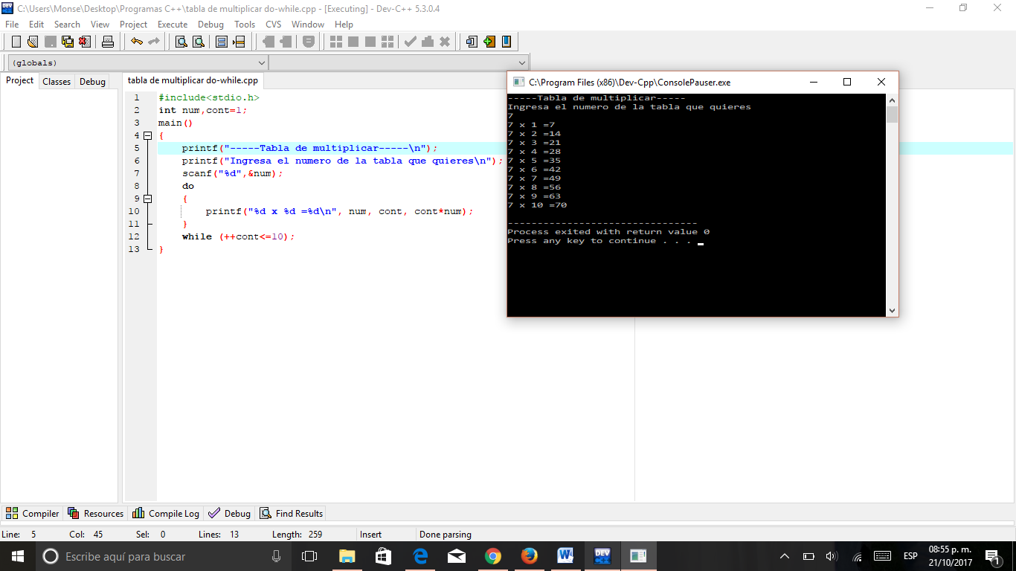

* Tabla de multiplicar for

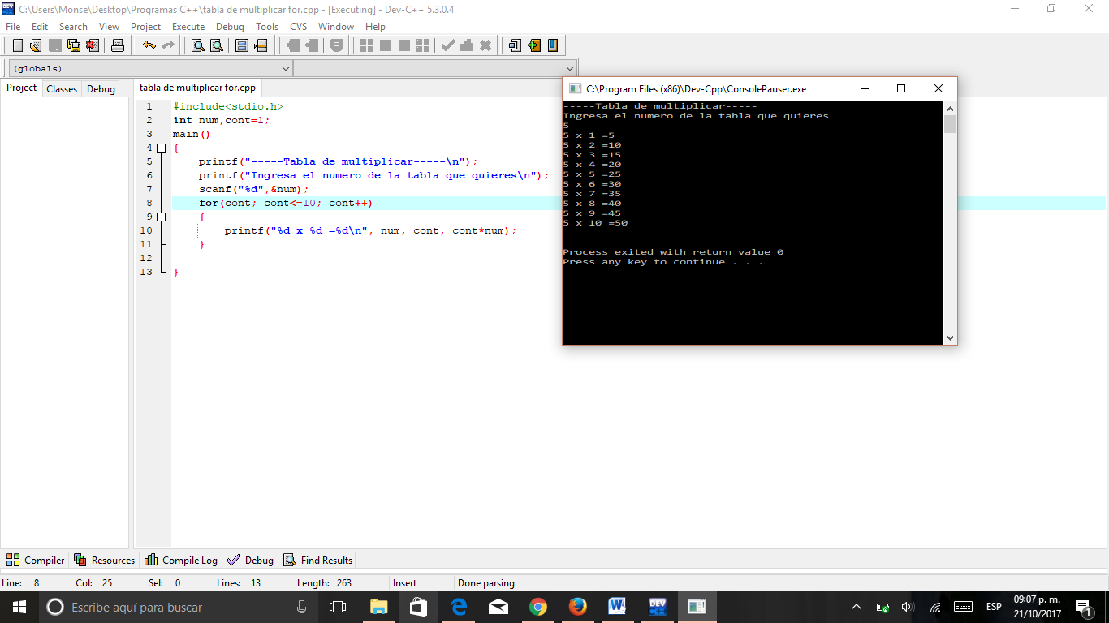

* Potencias

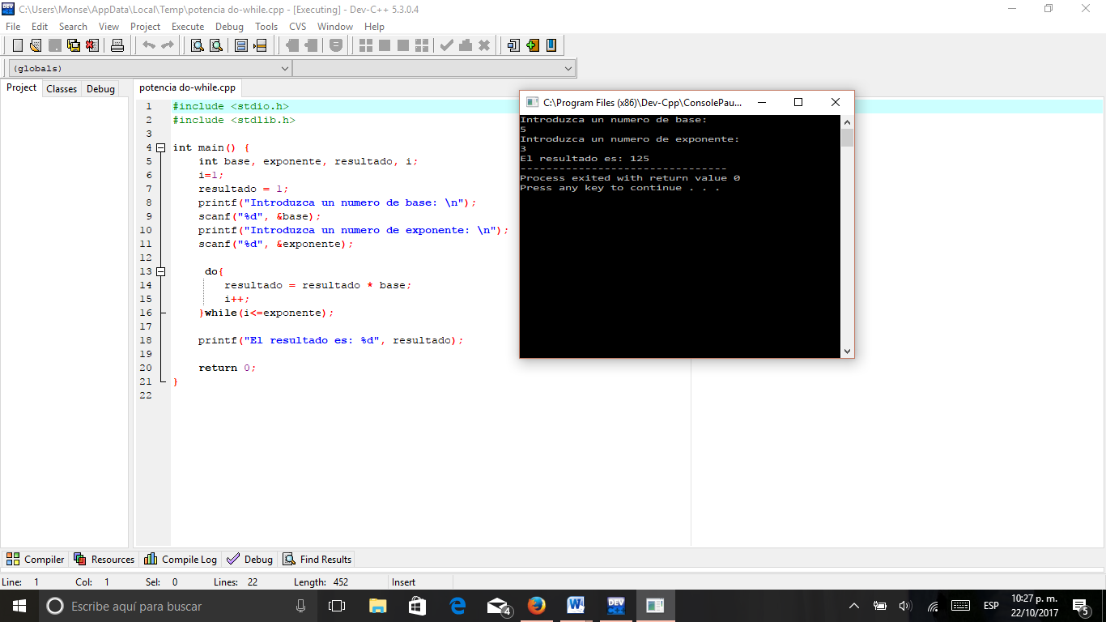

Conclusiones:

En esta práctica se realizaron programas con estrucruras de repetición como lo son while, do-while y for comparando su funcionamiento y estructuras entre sí para poder analizar cual de todas esta funciona major en algunos casos y cual en otros para poder hacer que nuestros programas sean más eficientes.